国家统计局广东调查总队2020年度考试录用
公务员面试公告

根据公务员法和公务员录用有关规定，现就2020年国家统计局广东调查总队考试录用公务员面试有关事宜通知如下：
一、面试名单（详情请见附件3）
二、面试确认
请进入面试的考生于2020年6月12日12时前确认是否参加面试，确认方式为电子邮件(前期已进行面试确认的考生无须重复确认)。要求如下：
（一）发送电子邮件至gdzdrsc@stats.gov.cn。
（二）电子邮件标题统一写成“XXX确认参加XXX（单位）XX职位面试”，内容和格式（详见附件1）。如网上报名时填报的通讯地址、联系方式等信息发生变化，请在电子邮件中注明。
（三）逾期未确认的，视为自动放弃面试资格。
放弃面试者请填写《放弃面试资格声明》（详见附件2），经本人手写签名，于6月12日12时前发送扫描件至gdzdrsc@stats.gov.cn。未在规定时间内填报放弃声明，又因个人原因不参加面试的，视情节轻重记入诚信档案。
三、资格复审
请考生于6月12日12时前通过电子邮件将以下材料的扫描件或电子版发送到gdzdrsc@stats.gov.cn接受资格复审（已邮寄资格复审材料的考生无须重复发送）：
（一）本人身份证、学生证或工作证。
（二）公共科目笔试准考证。
（三）考试报名登记表（贴好照片，如实、详细填写个人学习、工作经历，时间必须连续，并注明各学习阶段是否在职学习，取得何种学历和学位）。
（四）本（专）科、研究生各阶段学历、学位证书，所报职位要求的外语等级证书、职业资格证书等材料。
（五）其他材料：
应届毕业生提供所在学校加盖公章的报名推荐表（须注明培养方式）。
社会在职人员提供所在单位盖章的报名推荐表。
留学回国人员提供教育部留学服务中心认证的国外学历学位认证书。
“大学生村官”项目人员提供由县级及以上组织人事部门出具的服务期满、考核合格的材料； “三支一扶”计划项目人员提供各省“三支一扶”工作协调管理办公室出具的高校毕业生“三支一扶”服务证书；“大学生志愿服务西部计划”项目人员提供由共青团中央统一制作的服务证和大学生志愿服务西部计划鉴定表。
以上材料须清晰扫描，不具备扫描条件的也可拍照，每份文件以“序号+报考职位代码+姓名+文件名称”命名，统一放入“报考职位代码+姓名”的文件夹内，压缩后通过邮件发送。文件总大小不超过3M。
考生应对所提供材料的真实性负责，材料不全或主要信息不实，影响资格审查结果的，将取消面试资格。
面试当天将进行现场资格复审，届时请考生备齐以上（一）至（五）项材料的原件，另提交1张近期一寸正面彩色免冠照片，在照片背面用签字笔或钢笔写上本人姓名。
四、面试安排
面试将采取现场面试方式进行。
（一）面试时间
面试分别于2020年6月21日至6月22日间进行。每日上午9：00开始。参加面试的考生须于当日上午8：30前携带身份证和准考证到面试地点报到，并在工作人员引导下进入候考室。截至面试当天上午8：30没有进入候考室的考生，取消考试资格。
（二）面试地点
面试地点：广东省党委系统干部培训中心（东园宾馆）。
地址:广州市合群一马路东湖北30号（东山湖公园北门旁）。
公共交通换乘方式详见附件4。
五、体检和考察
（一）综合成绩计算方式
综合成绩计算: 综合成绩=（笔试总成绩÷2）×50% + 面试成绩×50%
（二）体检和考察人选的确定
参加面试人数与录用计划数比例达到3:1及以上的，面试后应按综合成绩从高到低的顺序1:1确定体检和考察人选；比例低于3:1的，考生面试成绩应达到60分的面试合格分数线，方可进入体检和考察。
（三）体检
体检于面试后第二天进行，届时凭体检通知统一前往，请考生合理安排好行程，注意安全。
（四）考察
采取个别谈话、实地走访、严格审核人事档案、同本人面谈等方法进行。
六、注意事项
（一）根据新冠肺炎疫情防控工作有关要求，参加面试的考生到考点报到时须提供健康码“绿码”，自备口罩（不带呼吸阀），按要求测量体温，考试、体检期间全程佩戴口罩。
（二）对持非“绿码”、面试当天体温超过37.3℃、来自国内疫情中高风险地区、面试前14天内有国（境）外旅居史或与新冠肺炎确诊或疑似病例有密切接触史等情形的考生，须提供面试前7天内的核酸检测阴性证明。考生须严格遵守广州市疫情防控政策要求，需要集中隔离观察的，预留充足时间进行集中隔离观察。
（三）考生近期如感到身体不适，应提前做好健康检查，如有必要，应及时进行新冠病毒核酸检测，确保能够顺利参加面试。
（四）考生不要相互交流与考试有关的信息，以免将来引起纠纷和诉讼。
联系方式：020-83137939（电话）
020-83134999（传真）

欢迎各位考生对我们的工作进行监督。

附件：1. 面试确认内容（样式）
2. 放弃面试资格声明（样式）
3. 国家统计局广东调查总队2020年度考试录用
公务员面试名单
4. 广东省党委系统干部培训中心(东园宾馆)
交通示意图

国家统计局广东调查总队
2020年6月10日

附件1

XXX确认参加XXX（单位）XX职位面试

国家统计局XX调查总队：
本人XXX，身份证号：XXXXXXXXXXXXXXXXXX，公共科目笔试总成绩：XXXXX，报考XX职位（职位代码XXXXXXX），已进入该职位面试名单。我能够按照规定的时间和要求参加面试。

姓名（需本人手写签名）：
日期：

附件2

放弃面试资格声明

国家统计局XX调查总队：
本人XXX，身份证号：XXXXXXXXXXXXXXXXXX，报考XX职位（职位代码XXXXXXXXX），已进入该职位面试名单。现因个人原因，自愿放弃参加面试，特此声明。
联系电话：XXX-XXXXXXXX

姓名（考生本人手写签名）：
日期：

身份证复印件粘贴处

附件3：
国家统计局广东调查总队2020年度考试录用公务员面试名单
职位名称  及代码 | 面试  入围  分数线 | 姓名 | 准考证号 | 面试  时间 | 备注
韶关调查队  综合科室  一级科员  (400110119006) | 131.9 | 潘冰清 | 135232011200717 | 6月21日
 |  | 刘畅 | 135244011007118 |  | 递补
 |  | 陈嘉玮 | 135244011504027
韶关调查队  业务科室  一级科员（1）  (400110119007) | 127.1 | 文娟 | 135243014401707 | 6月21日
 |  | 张宇婷 | 135244010715428 |  | 递补
 |  | 姚奕苗 | 135244010715707
韶关调查队  业务科室  一级科员（2）  (400110119008) | 131 | 罗继萍 | 135244011402207 | 6月21日
 |  | 张少中 | 135244011509601
 |  | 严定康 | 135244012003505
湛江调查队  业务科室  一级科员（1）  (400110119009) | 141.5 | 游月玉 | 135244010616614 | 6月21日
 |  | 邹钟植 | 135244011801916
 |  | 彭林健 | 135244011902906
湛江调查队  业务科室  一级科员（2）  (400110119010) | 104 | 甘湘 | 135245010201014 | 6月21日 | 递补
 |  | 陈玉玉 | 135245012600502
湛江调查队  业务科室  一级科员（3）  (400110119011) | 137.7 | 王莉莉 | 135232100201310 | 6月21日 | 递补
 |  | 邓柏炼 | 135244010617414
 |  | 王烁 | 135253018300705
肇庆调查队  业务科室  一级科员（1）  (400110119012) | 132.9 | 薛心仪 | 135232100309026 | 6月21日
 |  | 张碧轩 | 135244010713001
 |  | 莫嘉欣 | 135244011508219 |  | 递补
肇庆调查队  业务科室  一级科员（2）  (400110119013) | 139.6 | 李晓君 | 135244011405418 | 6月21日
 |  | 彭韬源 | 135244050203904
 |  | 陈柑汎 | 135244050302207
梅州调查队  业务科室  一级科员  (400110119014) | 137.5 | 钟秋玲 | 135244010910024 | 6月21日
 |  | 谢韬 | 135244011206804
 |  | 吴威 | 135244020602112
汕尾调查队  业务科室  一级科员（1）  (400110119015) | 129.5 | 张文静 | 135243015305707 | 6月21日
 |  | 吴翩 | 135244010720004
 |  | 林妙玲 | 135244021202505 |  | 递补
汕尾调查队  业务科室  一级科员（2）  (400110119016) | 127.6 | 张会娇 | 135244010810014 | 6月21日
 |  | 罗小纯 | 135244011005304
 |  | 谢淑敏 | 135244011905410
河源调查队  综合科室  四级主任科员  (400110119017) | 118.6 | 林旭慧 | 135244011411127 | 6月21日
 |  | 丁钱 | 135244110204001
阳江调查队  业务科室  一级科员  (400110119018) | 132.8 | 施德馨 | 135233030502213 | 6月21日
 |  | 黄乐娱 | 135244010606828
 |  | 关坤惠 | 135244010712819
清远调查队  业务科室  一级科员  (400110119019) | 138.9 | 郭琪 | 135223011102324 | 6月21日
 |  | 黄嘉慧 | 135244011006913 |  | 递补
 |  | 吴嘉敏 | 135244011313023 |  | 递补
云浮调查队  业务科室  一级科员  (400110119020) | 133.6 | 冯威威 | 135232010710123 | 6月21日 | 递补
 |  | 吴海茵 | 135244011401027 |  | 递补
 |  | 李姗姗 | 135244011409929
潮阳调查队  一级科员  (400110119021) | 139.9 | 吴浪涛 | 135234011001421 | 6月21日
 |  | 林润杨 | 135244010901014
 |  | 郑曼纯 | 135244021103626
台山调查队  一级科员（1）  (400110119022) | 137 | 谢健文 | 135244010709423 | 6月22日 | 递补
 |  | 茹鸿健 | 135244050602723
 |  | 夏春阳 | 135244110503915
台山调查队  一级科员（2）  (400110119023) | 111.7 | 刘裕玲 | 135244010706611 | 6月22日
 |  | 周雅君 | 135244011305329
 |  | 陈美意 | 135244050802519
电白调查队  一级科员  (400110119024) | 137.6 | 邓琴 | 135243011603829 | 6月22日
 |  | 易巧怡 | 135244010913612 |  | 递补
 |  | 路航 | 135253017102619 |  | 递补
化州调查队  一级科员  (400110119025) | 139.8 | 钱浩哲 | 135233020405105 | 6月22日
 |  | 王婧翾 | 135236073201605
 |  | 黄伟超 | 135244020601619
高要调查队  一级科员  (400110119026) | 136.1 | 杨文祺 | 135236073518329 | 6月22日 | 递补
 |  | 莫莹莹 | 135244011805424 |  | 递补
 |  | 黄卓颖 | 135244012006302 |  | 递补
怀集调查队  一级科员  (400110119027) | 131.1 | 吴叶枫 | 135244010801307 | 6月22日
 |  | 罗欢 | 135244011305321 |  | 递补
 |  | 黄有华 | 135244050401715 |  | 递补
惠阳调查队  一级科员（1）  (400110119028) | 120 | 郑苏青 | 135235020901615 | 6月22日
 |  | 郑焓瑛 | 135235101000520
 |  | 潘文科 | 135242011911002
惠阳调查队  一级科员（2）  (400110119029) | 138.4 | 杨荔莎 | 135241010601629 | 6月22日
 |  | 黎奕彤 | 135244011704212 |  | 递补
 |  | 冀元元 | 135244110301229 |  | 递补
惠来调查队  一级科员  (400110119030) | 137.6 | 景楠楠 | 135214011801314 | 6月22日 | 递补
 |  | 唐国安 | 135237080312719
 |  | 黄敏华 | 135244110604203
饶平调查队  一级科员  (400110119031) | 134.6 | 李嘉明 | 135235100902611 | 6月22日
 |  | 林洁珩 | 135244010609920
 |  | 池涛达 | 135244010812111
罗定调查队  一级科员  (400110119032) | 128.6 | 陈有建 | 135235020800712 | 6月22日
 |  | 康建林 | 135235021101808 |  | 递补
 |  | 沈丹阳 | 135241011106224
雷州调查队  一级科员  (400110119033) | 128.4 | 黄仁锐 | 135244050300318 | 6月22日 | 递补
 |  | 李飘妮 | 135244050701216 |  | 递补
 |  | 李莹 | 135253018305021

附件4 广东省党委系统干部培训中心(东园宾馆)
交通示意图
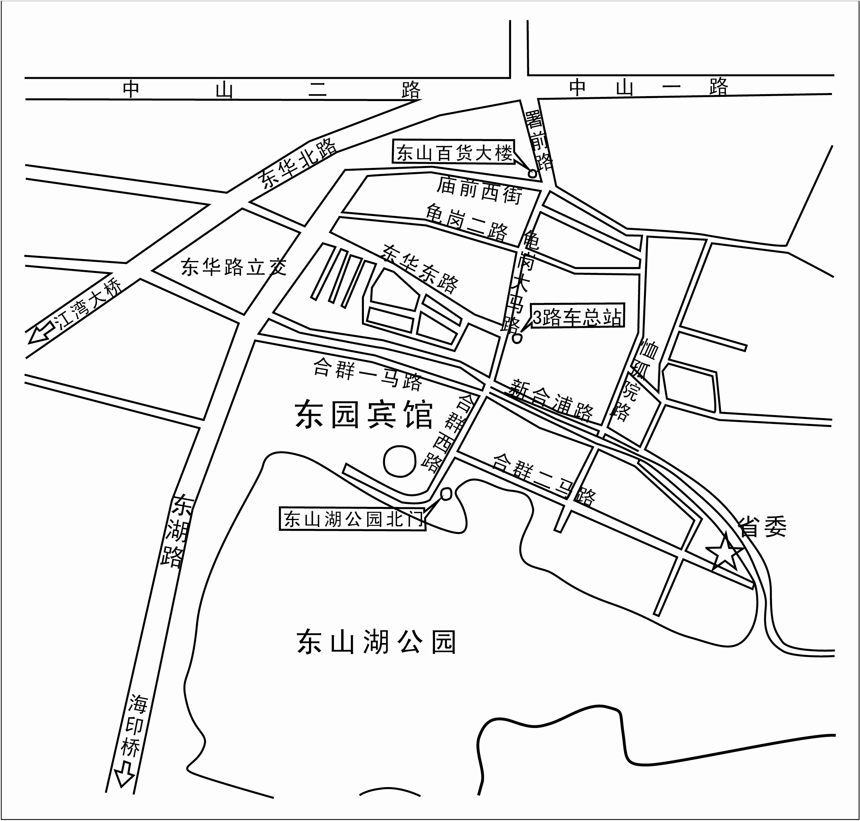

主要公交线路:813路、811路（新河浦站）；1路、3路、215路（东山总站）；
地铁线路：一号线地铁（东山口站），六号线地铁（东湖路站）。
1.新白云机场 机场快线5号线 全球通大酒店（喜尔宾酒店） 东园宾馆
2.广州火车站（广州南站）公园前转地铁1号线 东山口A出口 东园宾馆
3.广州火车东站 地铁1号线 东山口站A出口 东园宾馆

